Полицейские Севера Москвы посетили Центр поддержки семьи и детства
05.10.2021
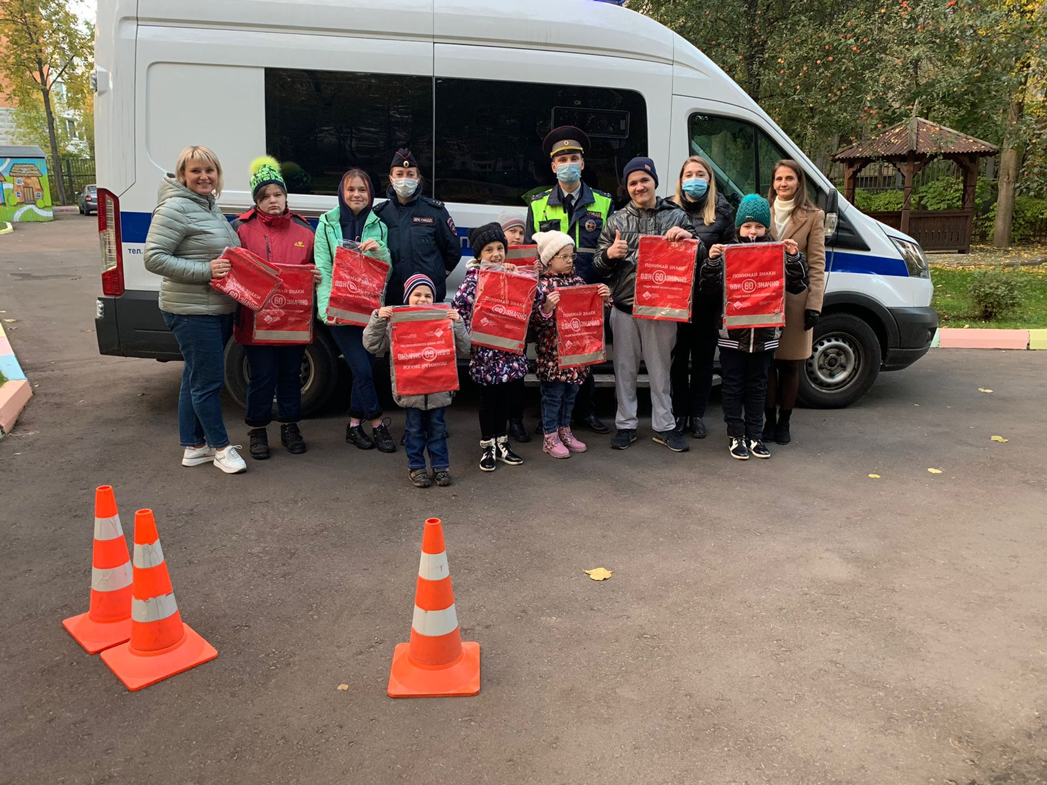
Сотрудники полиции ОМПО УВД по САО организовали проведение интерактивного занятия «Полицейские – детям!» для ребят, проходящих реабилитацию в Центре поддержки семьи и детства, расположенном на Зеленоградской улице.
Полицейские напомнили детям о дорожных знаках, о безопасном поведении на дорогах, рассказали про дорожные знаки и дорожную разметку.
Сотрудники ГИБДД рассказали ребятам о том, как появились первые правила дорожного движения, как работал первый светофор, как стали серьезны и сложны современные правила, а также о том, как важно соблюдать правила безопасности при переходе дороги.
Также ребята познакомились со специальной техникой Госавтоинспекции.
Полицейские вручили детям полезные световозвращающие сувениры и заряд хорошего настроения!
Берегите себя и своих близких!
Пресс-служба УВД по САО
(495) 601-03-29

Адрес страницы: http://begovoy.mos.ru/safety/atc-cao-reports/detail/10295895.html
Управа района Беговой города Москвы

